
Соблюдай правила
безопасного катания на роликах, велосипеде и самокате.

Летние каникулы – отличное время для катания на роликах, велосипеде или самокате. Но необходимо соблюдать определенные правила безопасного катания, чтобы прекрасная прогулка не закончилась в травмпункте.

- Надевай защитную экипировку.
Защитный костюм состоит из налокотников, наколенников, шлема на голову и перчаток.
Асфальт и тротуарная плитка очень твердые, падение на них может завершиться переломом или сильным ушибом.

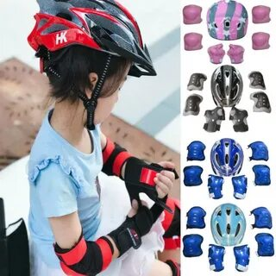
- Катайтесь в безопасных местах.
Избегайте проезжей части, помните проезжая часть – для автомобилей.
Передвигайтесь только по тротурам, пешеходным, велосипедным дорожкам, а также в пределах пешеходных зон.

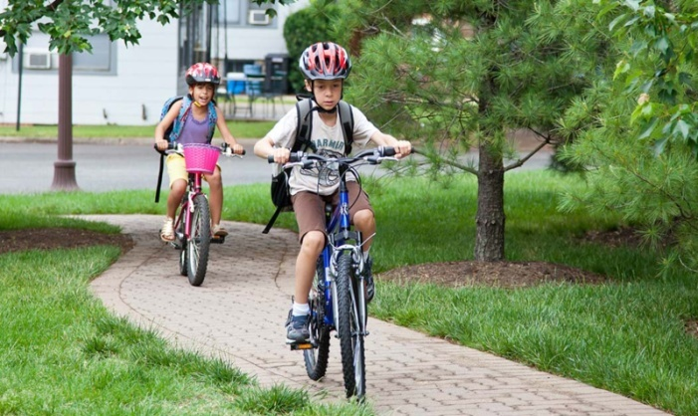

- Научитесь правильно группироваться при падении.

Группировка при падении с велосипеда или самоката — важный навык, который помогает минимизировать риск травм, таких как переломы конечностей и ушибы.

Основные принципы группировки
- Сгибание конечностей. Нужно согнуть локти и колени, прижав локти к туловищу. Кисти следует сжать в кулаки или держать возле груди/лица.
- Защита головы. Подбородок нужно прижать к груди — это напрягает мышцы шеи и защищает затылок от прямого удара.
- Скругление спины. Следует напрячь пресс и немного сутулиться, чтобы начать перекат, а не падать плашмя.
- Избегание прямых рук или ног. Не стоит выставлять прямые конечности для опоры — это повышает риск перелома запястья, предплечья или ключицы.
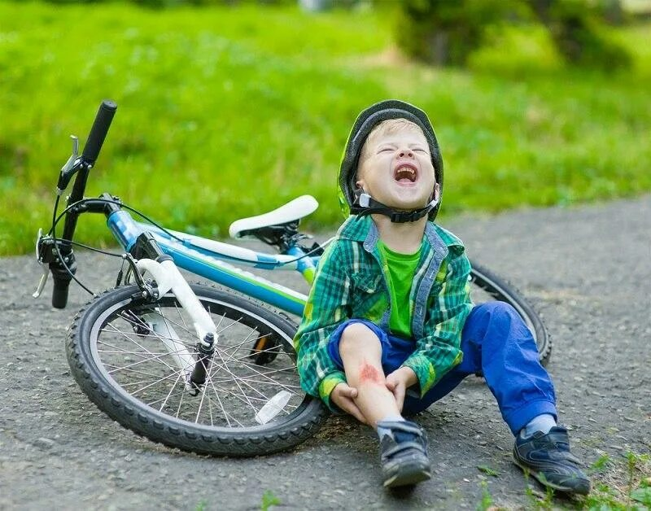

- Перед катанием убедитесь, что транспорт исправен.
Проверьте тормоза, звонок, колеса и крепления, для того, чтобы избежать поломки транспорта во время движения, что может привести к падению и получению травм.

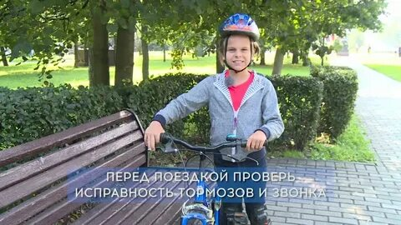

- Прикрепите на одежду и транспорт светоотражающие элементы.
При движении в темное время суток или плохую погоду, прикрепленные светоотражающие элементы сделают вас более видимыми и заметными, что снизит риск столкновения с другими участниками движения.
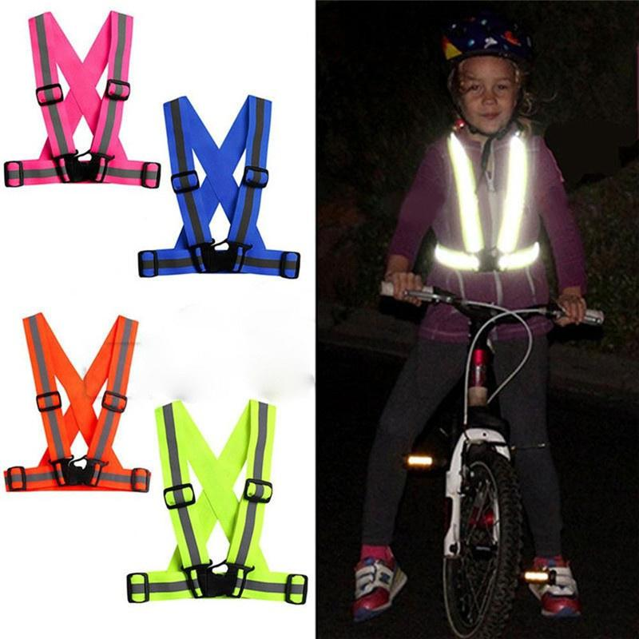
ГАОУ ДПО УМЦ по ГОЧС
Оренбургской области
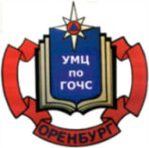

Обучение, подготовка, повышение
квалификации
- в области ГО, защиты от ЧС природного и техногенного характера;
- в сфере пожарной безопасности;
- по программам профессионального обучения: «Матрос-спасатель» Код 13495, «Спасатель» код 26534;
- Программа подготовки должностных лиц, обеспечивающих выполнение мероприятий по антитеррористической защищенности объекта (территории) и организующих обучение методам предупреждения террористических актов и действиям при их возникновении.
Более подробная информация об обучении, подготовке и повышении квалификации размещена на официальном сайте,
в группе «В контакте».
г. Оренбург, ул. Турбинная 21А
33-49-96, 70-75-56,
33-46-16, 33-67-91
Эл. почта: orenumc@mail.ru
Сайт: umcgochs.ucoz.ru
Страница vk.com: https://vk.com/umcgochs56


Департамент пожарной
безопасности
и гражданской защиты
Оренбургской области

ГАОУ ДПО УМЦ по ГОЧС
Оренбургской области

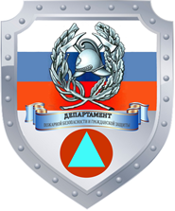

Основные правила
безопасного катания на роликах, велосипеде и самокате

Оренбург
2026

